Меры пожарной безопасности!
Меры пожарной безопасности
при использовании отопительных систем и приборов
С наступлением холодной погоды возрастает количество пожаров в жилых домах. Всем жителям Белебеевского района, имеющим и использующим для обогрева помещений печи на твердом топливе, электробытовые приборы, газовые печи необходимо задуматься о своей безопасности.
Самые распространенные причины пожаров в зимний период – нарушение правил эксплуатации электрооборудования и электронагревательных приборов и устройств, использование неисправных печей на твердом топливе, несоблюдение правил пользования газовыми приборами.
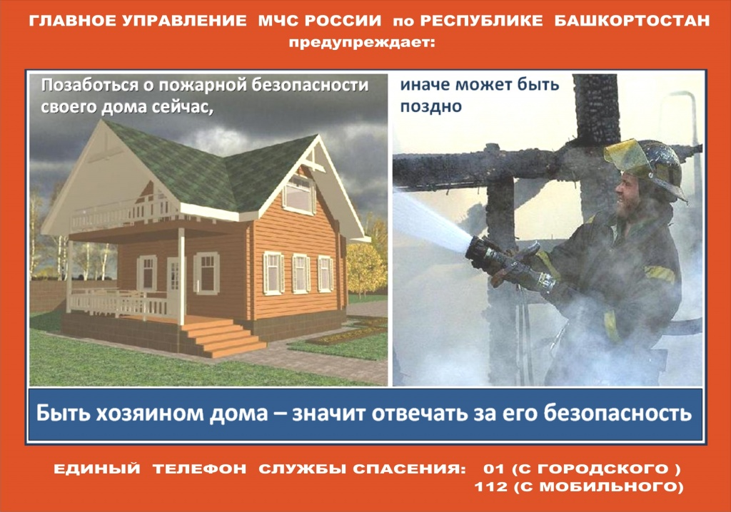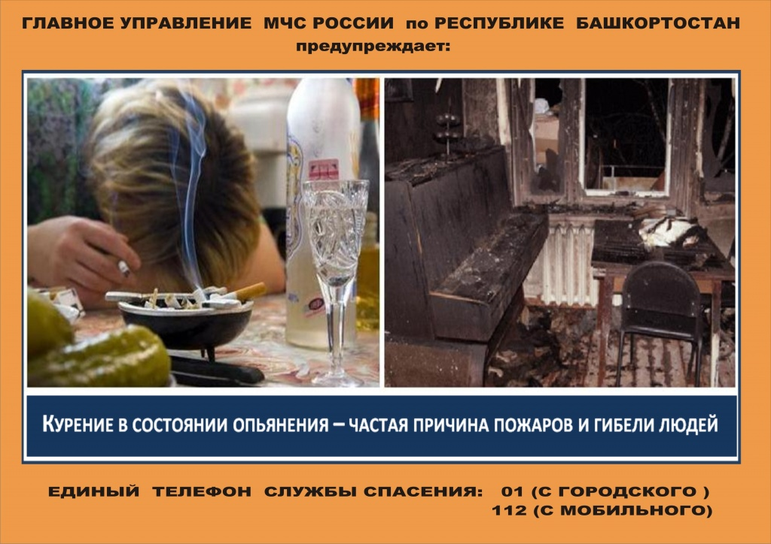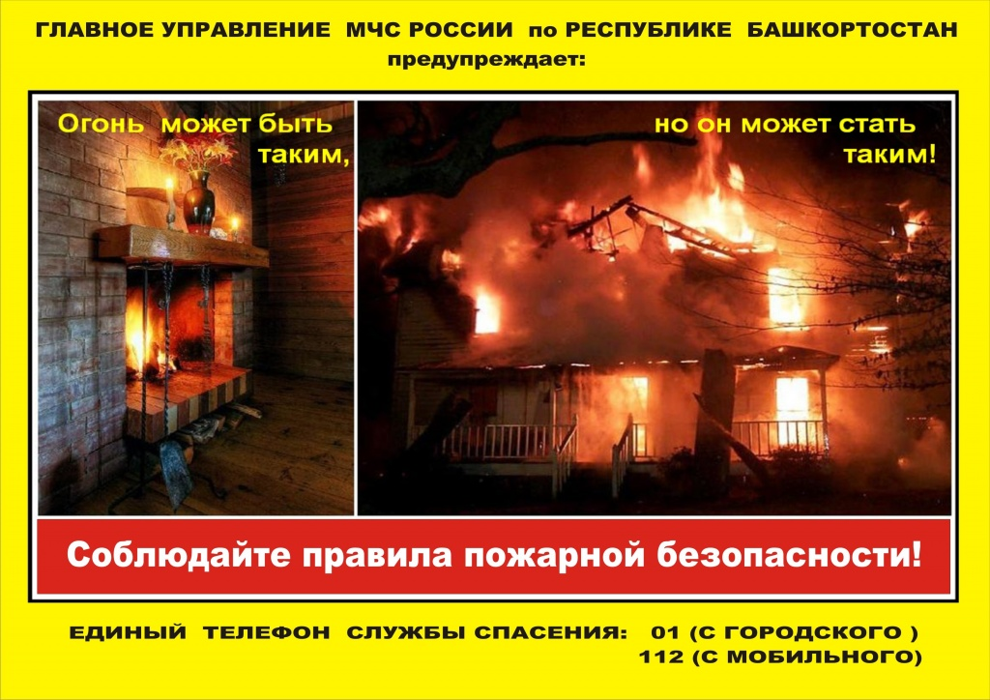
ПАМЯТКА по правилам эксплуатации печного отопления
- Перед началом отопительного сезона печи и их дымоходы должны быть тщательно проверены, очищены от сажи и отремонтированы.
- Не применяйте открытый огонь для отогревания замерзших труб отопления и водоснабжения, а также в чердачном и подвальном помещениях.
- Не позволяйте малолетним детям самостоятельный розжиг печей.
- На сгораемом полу напротив топливника печи имейте прибитый металлический лист размером 50х70 см, который должен быть свободным от дров и других горючих материалов.
- Не располагайте близко к печи мебель, ковры т.п.
- Не применяйте легковоспламеняющиеся и горючие жидкости для розжига печи.
- При устройстве или ремонте отопительных печей допускайте к работе лиц имеющих соответствующее квалификационное удостоверение.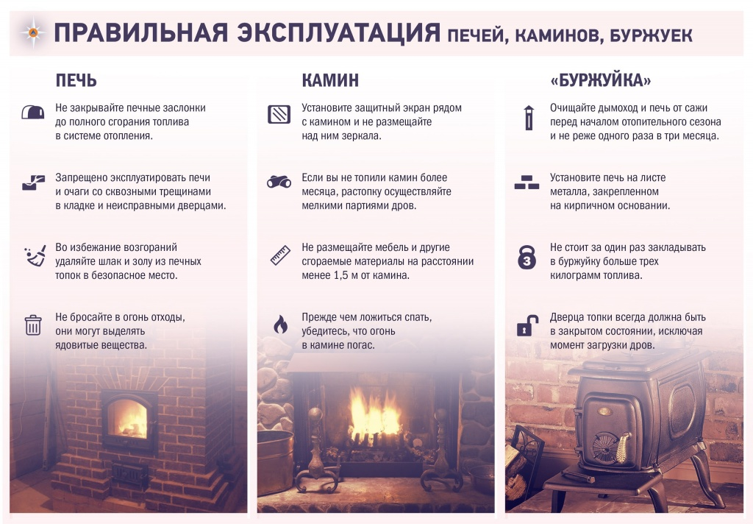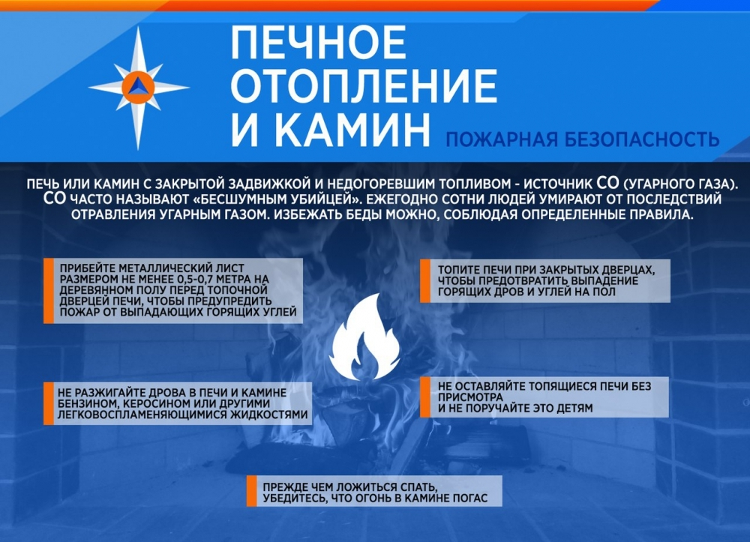
ПАМЯТКА по правилам эксплуатации отопительных электробытовых приборов
- Электропроводку и электрооборудование в квартирах и хозяйственных постройках содержите в исправном состоянии.
- Монтаж и ремонт электропроводки и электроприборов производите только с помощью квалифицированных специалистов.
- Для защиты электросетей от короткого замыкания и перегрузок применяйте предохранители только заводского изготовления.
- Электроприборы включайте в электросеть только при помощи штепсельных соединений заводского изготовления.
- Электроутюги, электроплитки, электрочайники и другие электронагревательные приборы устанавливайте на несгораемые подставки и размещайте их подальше от мебели, ковров, штор и других сгораемых материалов.
- В случае нагревания электророзетки, электровилки, искрения или короткого замыкания электропроводки или электроприборов немедленно отключите их и организуйте ремонт с помощью специалиста.
- Не применяйте для обогрева помещений самодельные электрообогреватели.
- Не закрывайте электрические лампы люстр, бра, настольных электроламп и других светильников бумагой, тканями и другими сгораемыми материалами.
- Не сушите одежду и другие сгораемые материалы над электронагревательными приборами.
- Не оставляйте без присмотра включенные в электросеть электрические приборы.
- Не допускайте эксплуатацию электропроводки с поврежденной или ветхой изоляцией.
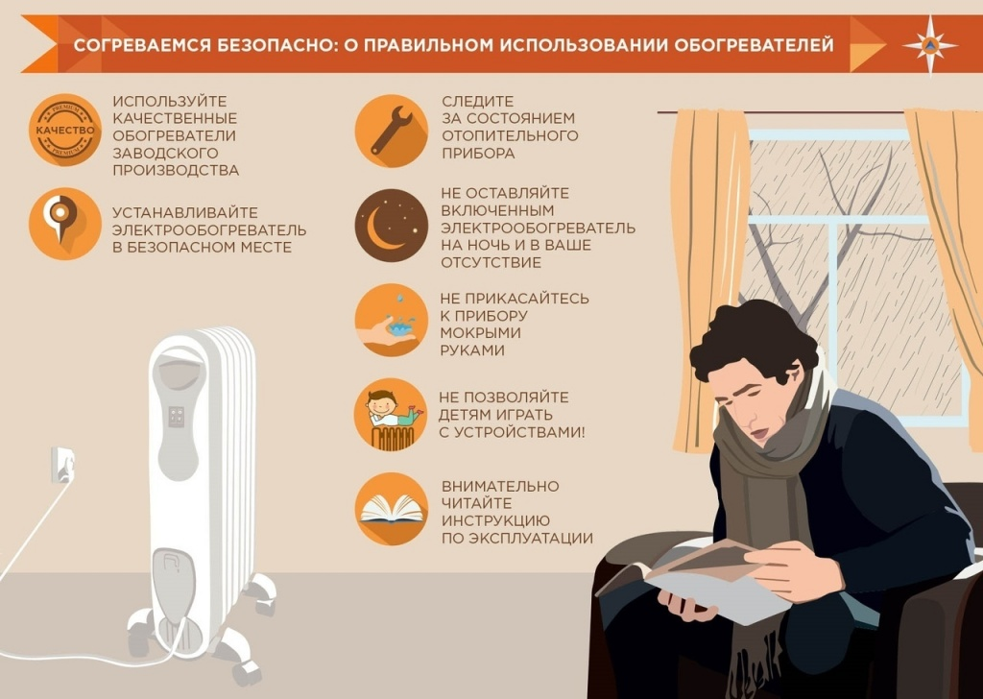

ПАМЯТКА по правилам эксплуатации газовых приборов
- Соблюдайте последовательность включения газовых приборов: сначала зажгите спичку, а затем откройте подачу газа.
- Если подача газа прекратилась, немедленно закройте перекрывной кран у горелки и запасной на газопроводе.
- При появлении запаха газа в помещении надо немедленно погасить топящуюся печь, закрыть общий кран на газопроводе и проветрить помещение.
- О каждой неисправности газовой сети или приборов необходимо немедленно сообщить в газовую службу.
- Перед эксплуатацией газовой печи и баллона пройдите инструктаж по технике безопасности у специалистов, получите документ на право эксплуатации газовых приборов.
- Не допускайте к газовым приборам детей и лиц, не знающих правил обращения с этими приборами.
- Не храните газовые баллоны в гаражах, в квартирах, на балконах.
- Заправляйте газовые баллоны только в специализированных пунктах.
- Самостоятельно не подключайте и не отключайте газовые плиты в квартирах.
- Не используйте газовые плиты для обогрева квартиры.
- Уходя из дома, не забудьте выключить газовую плиту и перекрыть вентиль на баллоне.
- При утечке газа не зажигайте спичек, не курите, не включайте и не выключайте свет и электроприборы.
- Регулярно чистите горелки, так как их засоренность может стать причиной беды.
- При появлении запаха газа немедленно выключите газовую плиту, перекройте кран подачи газа, проветрите помещение и вызовите работников газовой службы по телефону «04».
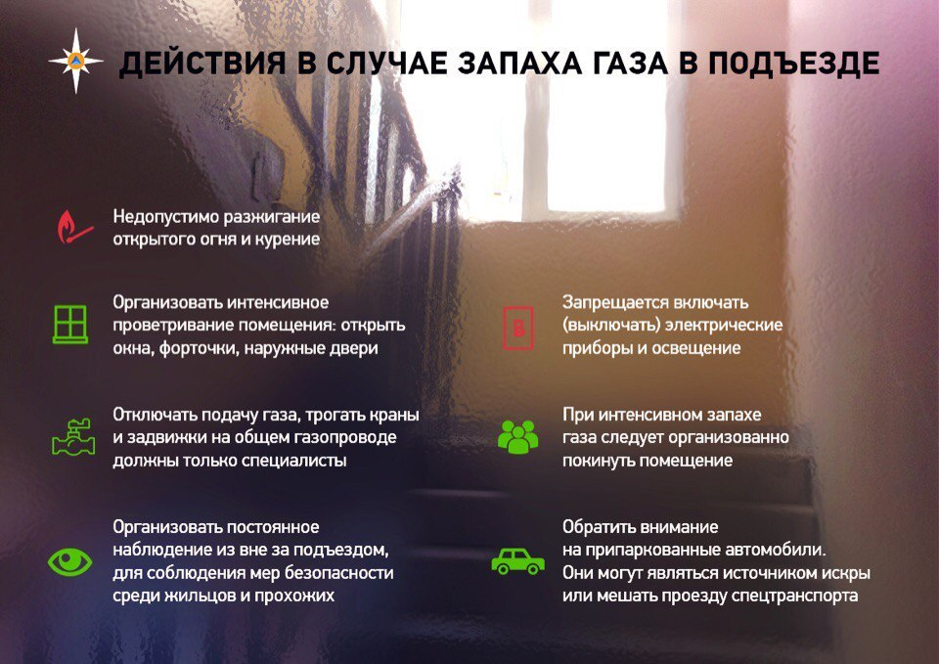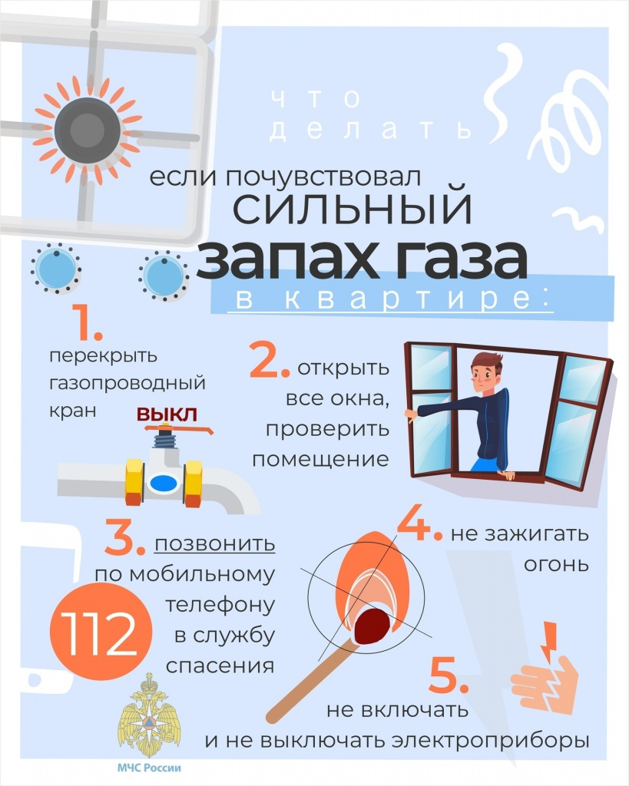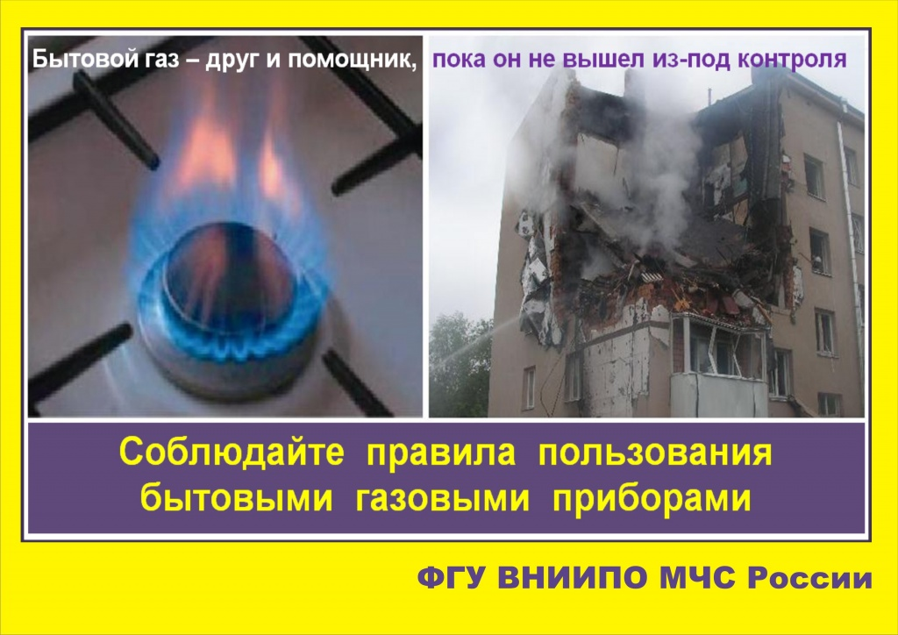
ПОМНИТЕ!
СОБЛЮДЕНИЕ МЕР ПОЖАРНОЙ БЕЗОПАСНОСТИ –
ЭТО ЗАЛОГ ВАШЕГО БЛАГОПОЛУЧИЯ,
СОХРАННОСТИ ВАШЕЙ СОБСТВЕННОЙ ЖИЗНИ И ЖИЗНИ ВАШИХ БЛИЗКИХ!

